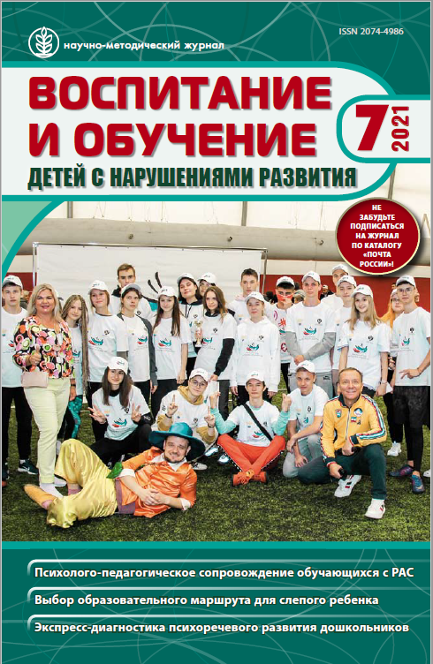 | Абкович А.Я. Современные представления о детях с нарушениями опорно-двигательного аппарата (к юбилею И.Ю. Левченко)  // Воспитание и обучение детей с нарушениями развития. 2021. № 7. С. 73-75.

В статье представлены современные представления о детях и подростках с церебральным параличом, отражающие научную концепцию, согласно которой в структуре нарушений у большинства лиц с ДЦП сочетаются два и более первичных нарушения, обуславливающих развитие по смешанному варианту дизонтогенеза (И.Ю. Левченко). Дети с церебральным параличом должны рассматриваться как дети с комплексными нарушениями развития, что требует изменения подходов к их изучению, образованию и реабилитации.
Ключевые слова: дети и подростки с нарушениями опорно-двигательного аппарата, детский церебральный паралич, особенности развития.

